Finde den richtigen Text zu den Bildern. Nummeriere sie.

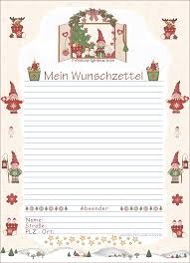 | 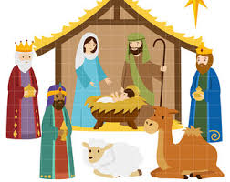 | 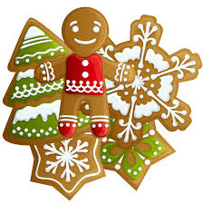
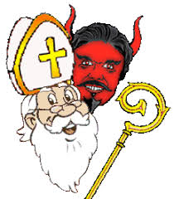 | 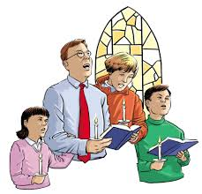 | 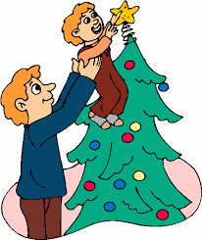 | 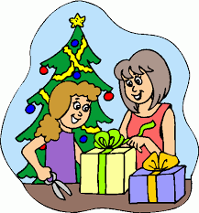
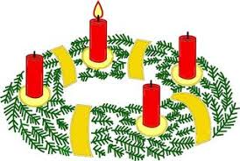 | 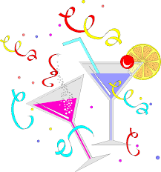 | 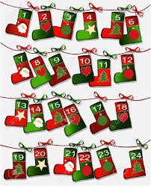 | 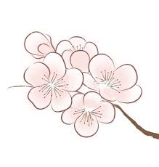

- Am 4. Dezember holen die Leute Zweige von Kirschbäumen (Barbarazweige) ins Haus. Wenn sie aufblühen, bringt das Glück.
- Jeden Adventssonntag wird am Adventskranz eine Kerze angezündet.
- Jeden Tag öffnen die am Adventskalender ein Fenster. Manchmal gibt es darin Bilder. In anderen steckt oft eine Süβigkeit.
- Viele Leute backen Weihnachtsgebäck.
- Am 6. Dezember feiern wir das Nikolausfest. Nikolaus von Myra kümmerte sich besonders um arme Kinder. Ihn begleitet oft der Krampus, der die bösen Kinder straft.
- Viele Kinder schreiben einen Wunschzettel an das Christkind.
- Auf dem Christkindelmarkt kann man Christbaumschmuck und kleine Geschenke kaufen. Es gibt auch was zu essen und zu trinken.
- Viele Leute stellen eine Krippe auf.
- Am 24. Dezember wird der Christbaum von den Familien geschmückt. Endlich ist Weihnachten !
- Viele Leute geben Geschenke.
- Viele Leute gehen in die Kirche, in die Mitternachtsmesse.
- Am 31. Dezember ist Silvester. Um Mitternacht wünschen sich die Menschen ein Gutes, Neues Jahr.

